中位线定理在几何证明中的应用

三角形 (梯形) 中位线定理在初中平面几何中是一个很重要的定理，运用定理结论中的位置关系和数量关系，往往能证明许多有关问题．现举例谈谈它在几何证明中的应用．
一、证明线段相等或倍分关系
例1 求证：直角梯形的两个直角顶点到对腰中点的距离相等．
已知：如图1，梯形．ABCD中，AB∥DC，BC⊥AB，E为AD中点．求证：EC=EB．
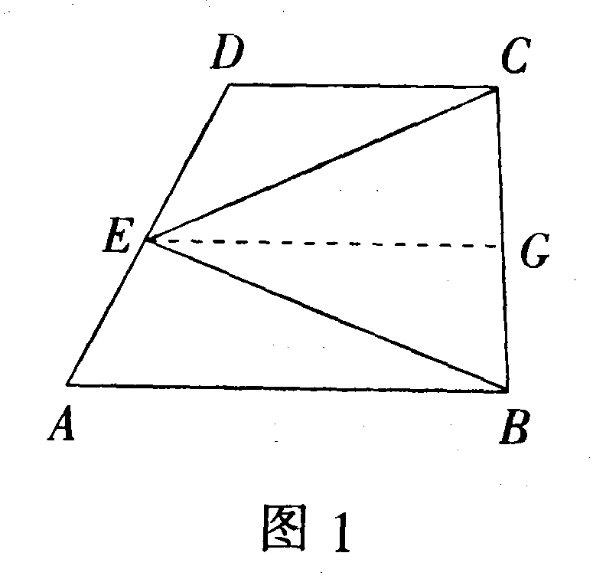
分析 要证EC=EB，由E为AD中点想到梯形的中位线，可取BC的中点G，连结EG，则EG为梯形中位线，根据中位线定理可得EG∥AB∥CD，再根据BC⊥AB，可得EG⊥BC，进而证明△BEG≌△CEG，可得对应边EC=EB．
例2 已知：如图2，在△ABC中，∠B=2∠C，AD⊥BC，M是BC的中点．
求证：DM=AB．
分析 要证DM=AB，可设法证明DM与等于AB的线段相等，为此取AC的中点
N，连MN，则MN为△ABC的中位线，根据中位线定理得MN∥AB，MN=AB．
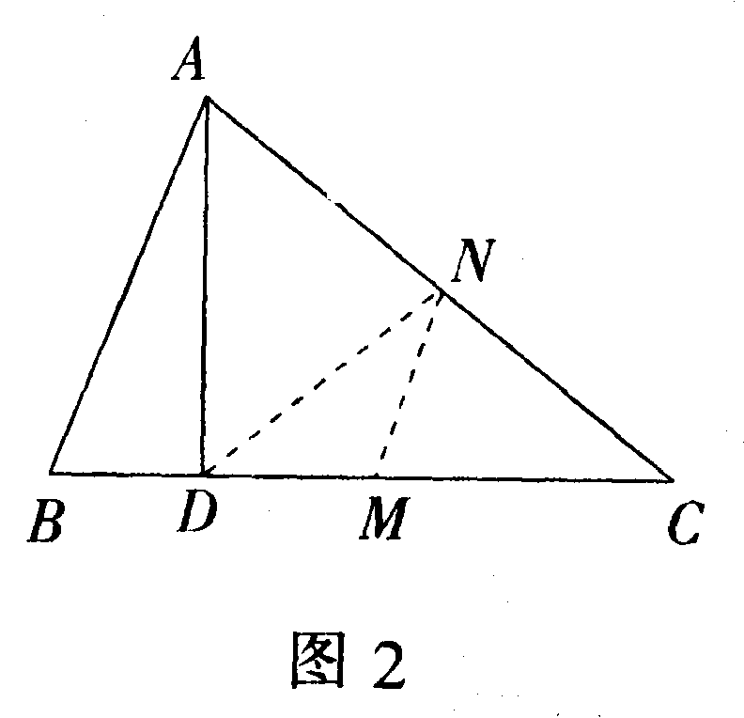
要证DM=MN，可连结DN，由已知条件可知DN是Rt△ADC斜边AC上的中线，
∴ DN=NC，∠NDM=∠C．
又 MN∥AB，得∠NMC=∠B=2∠C，
∴ ∠MND=∠NMC－∠NDM
=2∠C－∠C=∠C．
∴ ∠MND=∠C=∠NDM，
得DM=MN=AB．
二、证明线段和或差关系
例3 已知：如图3，正方形ABCD中，E为CD上的一点，F为BC的中点，且FA平分∠BAE．求证：AE=AB+EC．
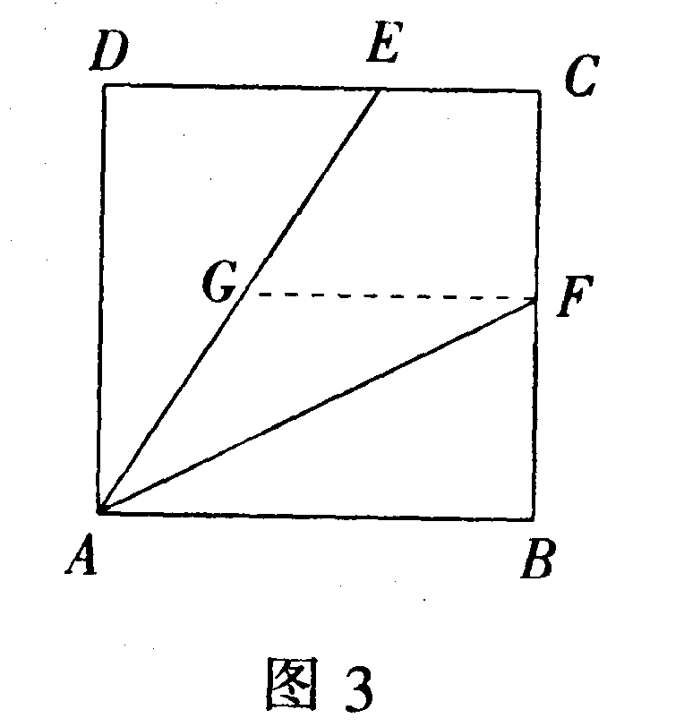
证明 取AE的中点G，连FG，则FG为梯形ABCE的中位线．
∴ GF= (AB+EC)，GF∥AB．
∴ ∠FAB=∠GFA．又∠FAB=∠GAF，
∴ ∠GFA=∠GAF，
又∵ G为AE中点，
∴ AE=2AG=2 GF=AB+EC．
- 已知：如图4，△ABC中，AE=BF，AC∥EG∥FH．求证：EG=AC－FH．
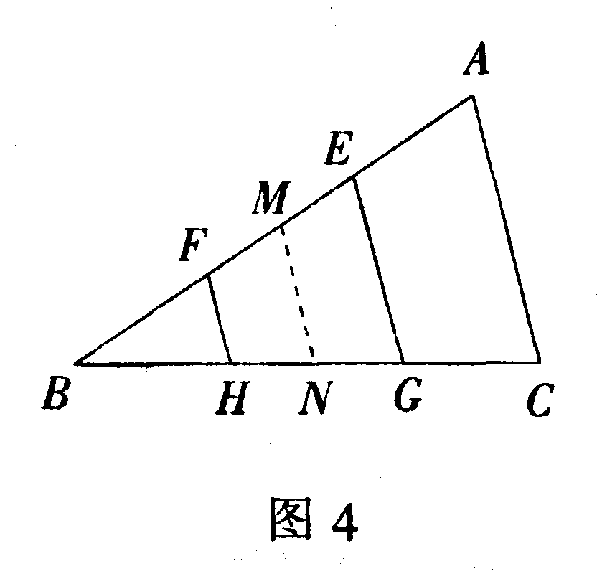
证明 取AB，BC的中点M，N，连MN，则MN为△ABC的中位线．
∴ MN=AC．又AE=BF，∴ EM=FM．
∵ AE=BF，AC∥EG∥FH．
∴ GC=BH
又CN=BN，∴ GN=HN．
∴ MN为梯形EFHG的中位线．
∴ MN= (EG+FH)．
∴ (EG+FH)=AC．
∴ EG=AC－FH。
三、证明角相等关系
例5 已知：如图5，四边形ABCD中，AB=CD，E，F分别为BC，AD的中点，BA，CD的延长线与EF的延长线分别交于P，Q．求证：∠APE=∠EQC．
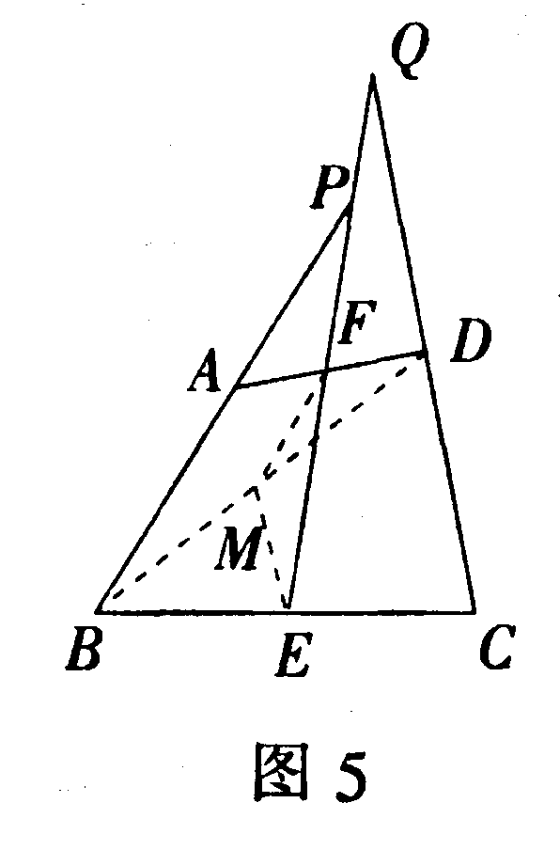
分析 要证∠APE=∠EQC，由E，F分别为BC，AD的中点，想到中位线定理，可连BD，取BD中点M，连EM，FM，则
EM=CD，FM=AB．
又已知AB=CD，得EM=FM。
从而∠MEF=∠MFE．
又由中位线定理得EM∥CD，FM∥AB，得到∠MEF=∠EQC，∠MFE=∠APE．
从而可证∠APE=∠EQC．
例6 已知：如图6，梯形ABCD中，AD∥BC，AB=AD+BC，M为CD的中点．求证：AM，BM分别平分∠DAB和∠CBA．
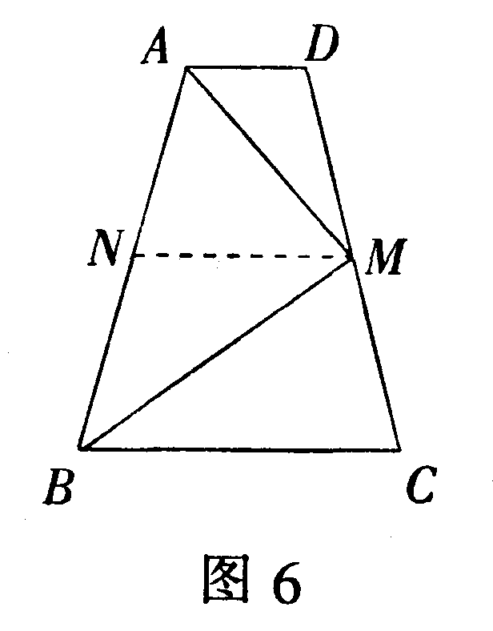
分析 由条件M为CD的中点，可取AB的中点N，连MN，得MN为梯形ABCD的中位线，得
MN∥AD∥BC，且MN= (AD+BC)．
又BN=AB，AB=AD+BC，
∴ MN=BN，得∠ABM=∠NMB．
又 ∠NMB=∠MBC，
∴ ∠ABM=∠MBC，BM平分∠CBA，得证．
同理可证AM平分∠DAB．
四、证明线段或角的不等关系
例7 求证：三角形任意两条中线的和大于第三条中线．
已知：如图7，△ABC中，AD，BE，CF分别为三边的中线．求证：AD+BE>CF．
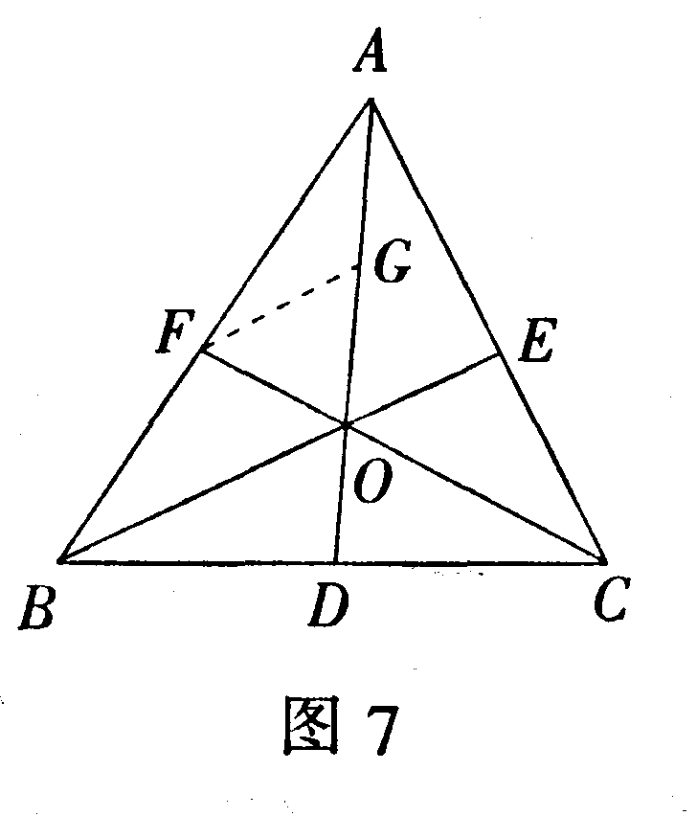
分析 假定三角形三条中线相交于点O，要证AD+BE>CF，可构建中位线．如取OA的中点G，连FG，则FG为△AjE}0的中位线，得FG=÷Dj!}．再利用重心定理可得
FG=了1 D曰=了1 j5}F．
又OF=T1∞，OG=OD=A G一}n
在A OGF中，DG+FG>OF，得
}D+}j!}E>÷c，，从而问题得证．
例8，如图8，M，N是四边形ABCD的边BC，AD的中点，且AB与CD不平行．
求证：MN<÷(AB+CD)．
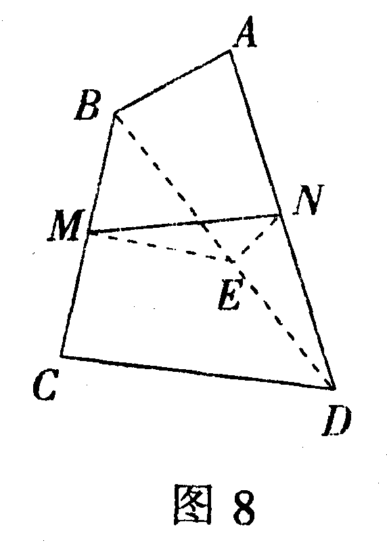
分析 要证MN< (AB+CD)，可由M、N分别为BC、AD中点联想到构造三角形中位线．通过连结BD，并取BD中点E，连结NE、ME．这时，NE、ME分别为△DAB、△DCB的中位线，三条线段NE、ME、MN都在一个三角形里，利用三角形的三边关系，问题容易得证．
- 已知：如图9，AD是△ABC的中线，AB>AC．求证：∠DAC>∠BAD．
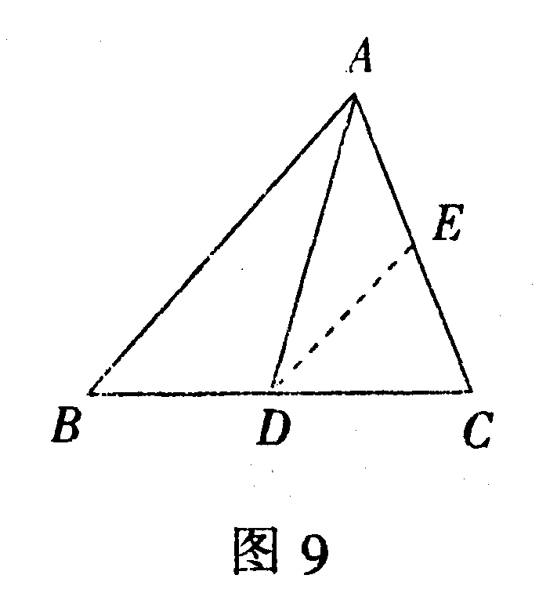
分析 要证∠DAC>∠BAD，首先想到三角形中大角对大边，然后把两个角转化到同一个三角形中．因为D是中点，不难想到取AC或AB的中点E，并与点D连结，从而利用中位线定理达到转化的目的．
证明 取AC中点E，连结DE，
∴ DE∥AB，DE=AB，AE=AC．
∵ AB>AC，∴ DE>AE，
∴ ∠DAC>∠ADE。
又 ∵∠ADE=∠BAD，
∴ ∠DAC>∠BAD．
五、证明直线平行关系
例10 已知：如图10，△ABC中，BE，CD分别是∠ABC和∠ACB的平分线，AM⊥BE，AN⊥CD，M，N为垂足．求证：MN∥BC．
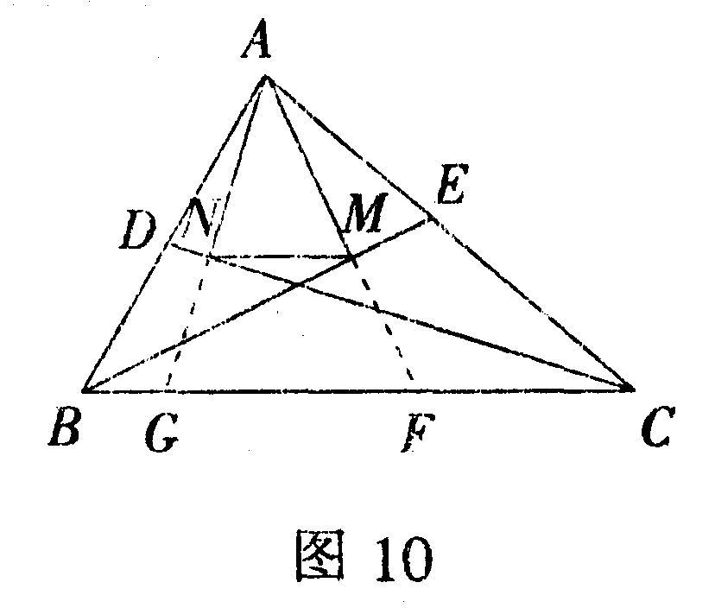
分析 此题若按常规的证法去思考会比较困难，若把AM延长交BC于F，AN延长交BC于G，证明MN为△AGF的中位线即可．由于BM平分∠ABC，AM⊥BE，容易证得AM=MF，这样M就是AF的中点，同理N为AG的中点，再由中位线性质得MN∥BC，问题可证．
例11 已知：如图11，在梯形ABCD中，AB∥CD，E，F分别是AC，BD的中点．求证：EF∥AB．
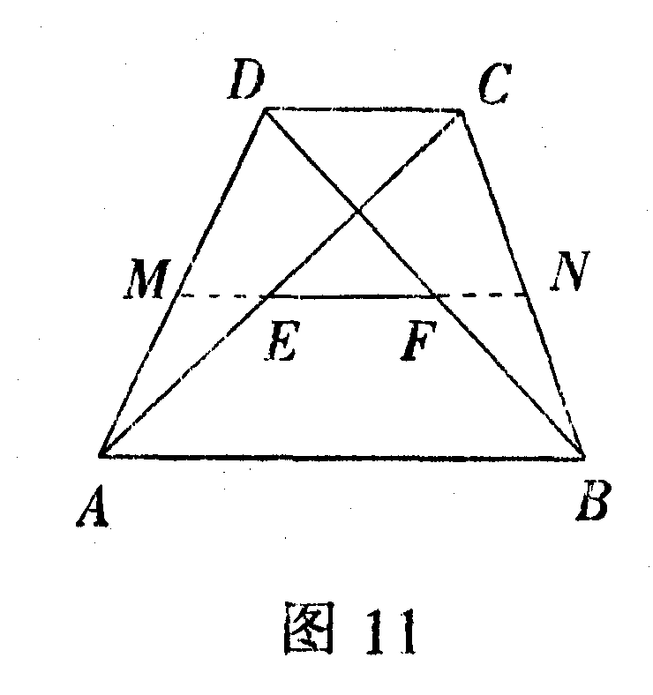
证明 取两腰AD，BC的中点M，N，连MN，则MN为梯形的中位线， ∴ MN∥AB．
又N是BC边上的中点，
∴ MN平分AC，即MN经过点E．
同理，MN经过点F，∴ EF∥AB．

